Réécrire ces mots dans le texte
bleue - êtres - états - mers - océans

La Terre est souvent appelée « la planète bleue » parce que près des trois quarts de sa surface est recouvert par les océans et les mers. L’eau joue un rôle important dans la répartition des êtres vivants. Elle est indispensable à tous. Si les océans et les mers constituent une réserve considérable, l’eau se présente sous différents états.

RECOPIER le TEXTE SUIVANT

Brusquement, le poulain releva la tête, faisant voltiger la touffe de crins blancs qui pendait sur son front.

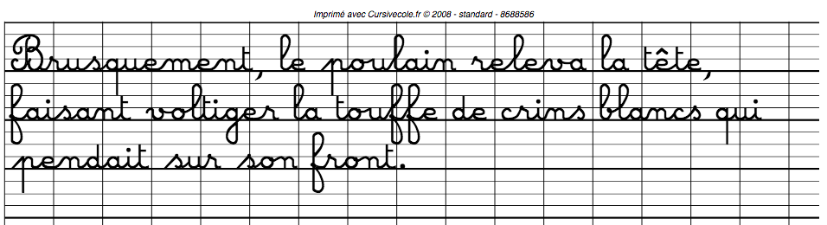

EFFECTUER les OPERATIONS SUIVANTES

CE1
24+45 | 41+33 | 45-35
89-76 | 32X4 | 21X3

CE2
234+45 | 2341+3321 | 4567-235
38476-976 | 3245X45 | 321X32

